ГБПОУ КК «Армавирский аграрно-технологический техникум»

Инструкционно – технологическая карта на выполнение практического занятия № 18

по ПМ.01 «Методы содержания собак и ухода за ними».

Тема занятия: Ознакомление со специальным инвентарем для содержания собак.

Цель занятия: изучить специальный инвентарь для содержания собак.

Приобретаемые умения и навыки: уметь правильно определять особенности специального инвентаря для содержания собак.

Норма времени – 2 часа.
Оснащение рабочего места: компьютер, мультимедийная установка, инструкционная карта, таблица.
Правила техники безопасности: аккуратно заполнять бланки. Соблюдать личную гигиену.
Литература: С.Н.Хохрин «Кормление собак и кошек» Стр.187-190

Содержание работы:

Задание №1. Ознакомление с инвентарем для содержания собак.

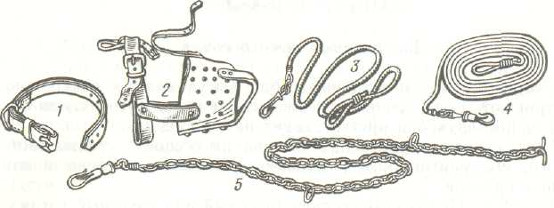
Для содержания собак необходимы ошейник, намордник, поводок короткий, поводок длинный и цепь .

Ошейник предназначен для надевания на шею собаки и прикрепления к нему поводка. Он изготавливается из кожи, кожзаменителей, специальной тесьмы.
Намордник служит для предохранения посторонних людей от возможных покусов собаки. Наиболее распространенный намордник—глухой из кожи. Кроме того, намордники бывают петельчатые и сетчатые (из кожи, кожзаменителей, тесьмы, металлической сетки и других материалов). Ошейник и намордник подгоняют к каждой собаке так, чтобы они не мешали ей и чтобы собака не могла их сбросить.
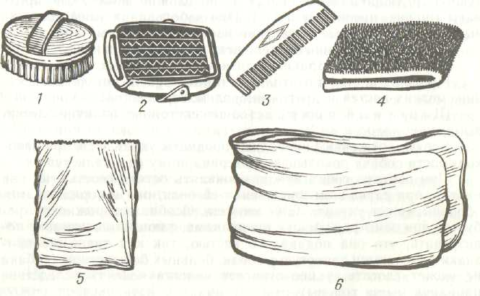
1 — ошейник; 2 — намордник; 3 — поводок короткий; 4 - поводок длинный; 5 — цепь. Поводок короткий (1 —1,5 м) прикрепляется к ошейнику, используется для вождения собаки рядом с дрессировщиком (хозяином) и для дрессировки. Изготавливается из кожи, кожзаменителей или тесьмы. Имеет на одном конце карабин (замок) для прикрепления к ошейнику, на другом — петлю для держания в руке.
Поводок длинный (10—12 м) прикрепляется к ошейнику, используется для вождения собаки на расстоянии до 10 м от дрессировщика (хозяина) и для дрессировки. Отличается от поводка короткого только длиной.
Цепь используется для привязывания собаки. Имеет на одном конце карабин для прикрепления к ошейнику или шлейке, на другом — барашек для прикрепления цепи возле будки.
Для чистки собак используются щетка, скребница, гребенка, суконка, чистая тряпочка, ватный тампон, тряпка для вытирания лап после выгула (прогулки).
Инвентарь для содержания и чистки собак, содержащихся в квартирах, рекомендуется держать поблизости от места отдыха собаки. Но нужно следить, чтобы у нее не появилась трудно исправимая привычка играть с инвентарем, грызть его и т. п. В питомниках и школах служебного собаководства инвентарь хранится в кладовых.
Чистка собак
В целях удаления с кожного покрова собак пыли, грязи, перхоти их необходимо регулярно чистить. Чистка предохраняет кожу от заболеваний, способствует притоку к ней крови и улучшает обмен веществ.
Чистят собак один раз в день. В случаях, когда во время выгуливания или работы собака сильно пачкается, делают дополнительную чистку.
Приступая к чистке, собаку ставят справа от себя, берут в правую руку гребенку и расчесывают ею шерсть на голове, шее, туловище, хвосте и конечностях. Особенно тщательно расчесывают длинношерстных собак. После расчесывания в такой же последовательности животное чистят щеткой. Щетку держат в правой руке, а скребницу в левой. Каждый раз щетка вначале с легким нажимом движется против шерсти, а затем с большим нажимом по шерсти. После 5—6 таких движений щетка в стороне от собаки очищается о скребницу. Скребницу очищают, периодически ударяя ею о столб собаковязи или о небольшой деревянный брусок. После чистки щеткой приступают к чистке суконкой. Суконку предварительно смачивают в воде и хорошо выжимают. Влажной суконкой чистят так же, как и щеткой. Во время чистки суконку следует периодически мыть в воде и тщательно выжимать. При содержании собак во дворе суконку смачивают только в теплое время года.
Глаза и уши протираются чистой тряпочкой или ватным тампоном. При необходимости тряпочка (тампон) смачивается чистой водой и хорошо выжимается.
Возбудимую, агрессивную собаку приучают к чистке постепенно. Вначале ее осторожно поглаживают рукой, затем щеткой и только после того как собака привыкнет и успокоится, ее начинают чистить.
После чистки выпавшая шерсть собирается, инвентарь чистится и кладется на свое место.
Для чистки собак можно пользоваться пылесосом, применяя малую его щетку, предназначенную для чистки ковров.

Задание 2.
Описать виды специального инвентаря для содержания собак.
ошейник
Поводок 1,5 метра длинной
Поводок 11 метров длинной
Намордник
Парфорс
Шлейка
Ветошь
Пуходерка
Гребень
Резиновая щетка
Ватные диски
Ватные палочки

Контрольные вопросы:

- Из каких материалов изготавливают специальный инвентарь для содержания собак?
- По каким признакам подбирается специальный инвентарь для содержания собак?
- Как и где хранится специальный инвентарь для содержания собак?

Задание на дом: С.Н.Хохрин «Кормление собак и кошек» Л. В.Крушинский Служебная собака

